宁波市公安局北仑区分局专线卫士+FTTO组网项目方案
及
安全事件说明

中国移动通信浙江有限公司宁波分公司网络部
2025年7月30日

目录
一、 需求与整改 3
（一） 现有网络结构与简要配置如下图： 3
（二） 客户针对现有网络，提出了以下几个整改要求： 3
二、 方案详述 4
（一） 有线网/无线网接入实现 4
1． ONU配置 4
2． 专线卫士配置 4
3． 交换机/FTTO配置 5
（二） 联网控制实现 5
（三） 日志存储实现 6
1． 设备存储概述 6
2． 设备日志类型 6
3． SD卡存储容量显示 6
（四） 对外动态IP实现 7
三、 割接及回滚方案 7
（一） 割接步骤 7
（二） 回滚步骤 7
四、 7月28日晚断网问题原因追溯 8
（一） 事件调查分析 8
1． 设备侧分析 8
2． 研判分析过程 9
（二） 事件调查结果 10
（三） 处置措施及安全建议 10

需求与整改

现有网络结构与简要配置如下图：
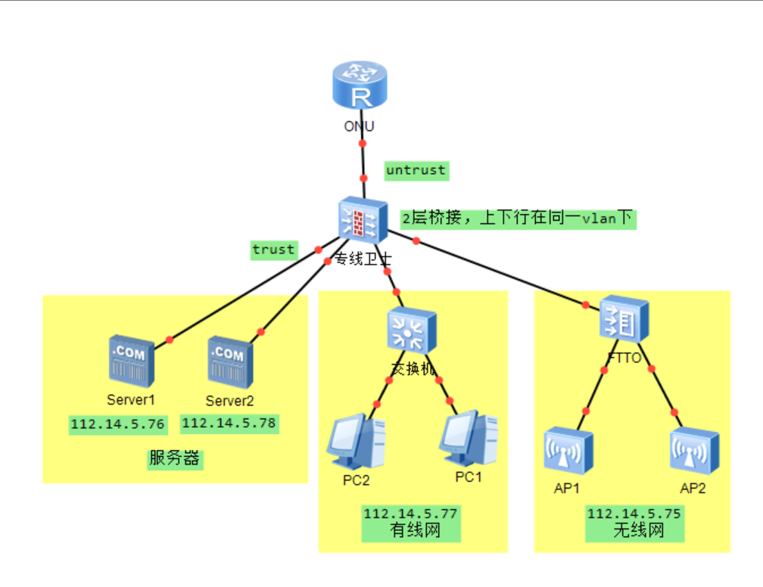
专线卫士做2层桥接；服务器，有线网和无线网在同一VLAN下，专线卫士对经过的报文进行分析，可做到异常流量的告警和拦截。

客户针对现有网络，提出了以下几个整改要求：
1、联网控制：公安内部人员提供MAC地址清单免于认证，访客需要进行WEB认证。
2、日志存储：要求日志保存180天。
3、有线网（无线网）接入：要求专线卫士能够溯源到内网中的有线网（无线网）接入设备，便于病毒追溯。
4、对外IP：更改成动态IP，规避被频繁攻击的风险。

方案详述
针对客户提出的整改需求，我司提出以下整改方案，整体拓扑如下图所示：
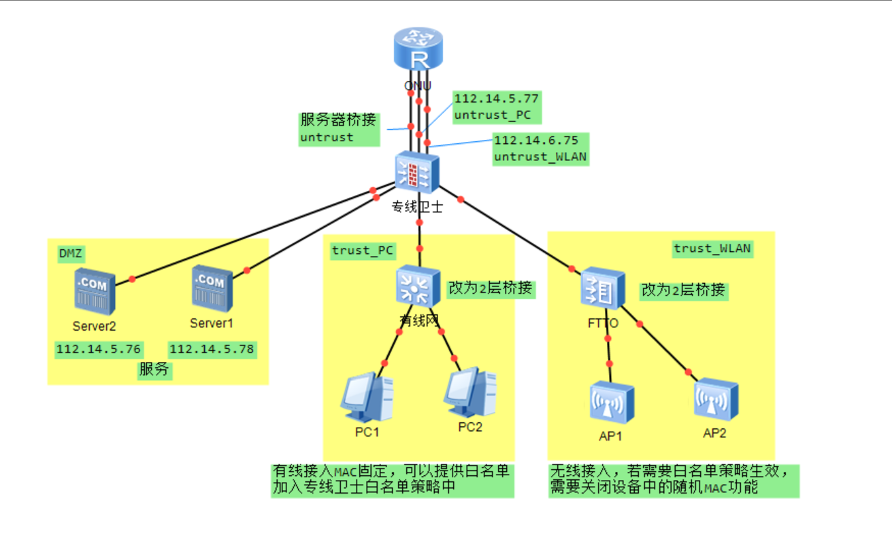

有线网/无线网接入实现

ONU配置
更改专线IP，专线卫士两个上行口IP需要在不同网段中。

专线卫士配置
专线卫士使用三个上行口，四个下行口。每个口的配置分别为：
上行口1：用于服务器上行。Access，归属于untrust安全域。
上行口2：用于有线网上行。路由模式，配置上行IP。归属于untrust_PC安全域。
上行口3：用于无线网上行。路由模式，配置无线上行IP。归属于
untrust_WLAN安全域。
下行口1，2：用于服务器对接。Access，vlan与上行口1相同。归属于DMZ安全域。
下行口3：用于有线网对接。路由模式，配置DHCP服务器，IP为DHCP网关地址。归属于trust_PC安全域。
下行口4：用于无线网对接。路由模式，配置DHCP服务器，IP为无线DHCP网关地址。归属于trust_WLAN安全域。
NAT策略：有线和无线网各需要一个源地址转换策略。专线卫士上配置从trust_PC->untrust_PC，trust_WLAN->untrust_WLAN两个源NAT策略，转换为出接口地址。

交换机/FTTO配置
交换机：交换机上下行口配置为access口，并且划入统一vlan。
FTTO：FTTO开启桥接模式，并将ssid绑在桥接网络上。
上述配置将网关上移，实现有线网和无线网的设备追溯，专线卫士可以获取设备的MAC和IP。
另外针对服务器，有线网，无线网划分三套不同安全区域，便于安全和NAT策略的管理。

联网控制实现
白名单策略：配置MAC地址对象（对象－>地址），认证策略（对象－>用户－>认证策略）。对白名单中的用户实现免认证，对普通用户实现portal认证，可通过账号密码认证。
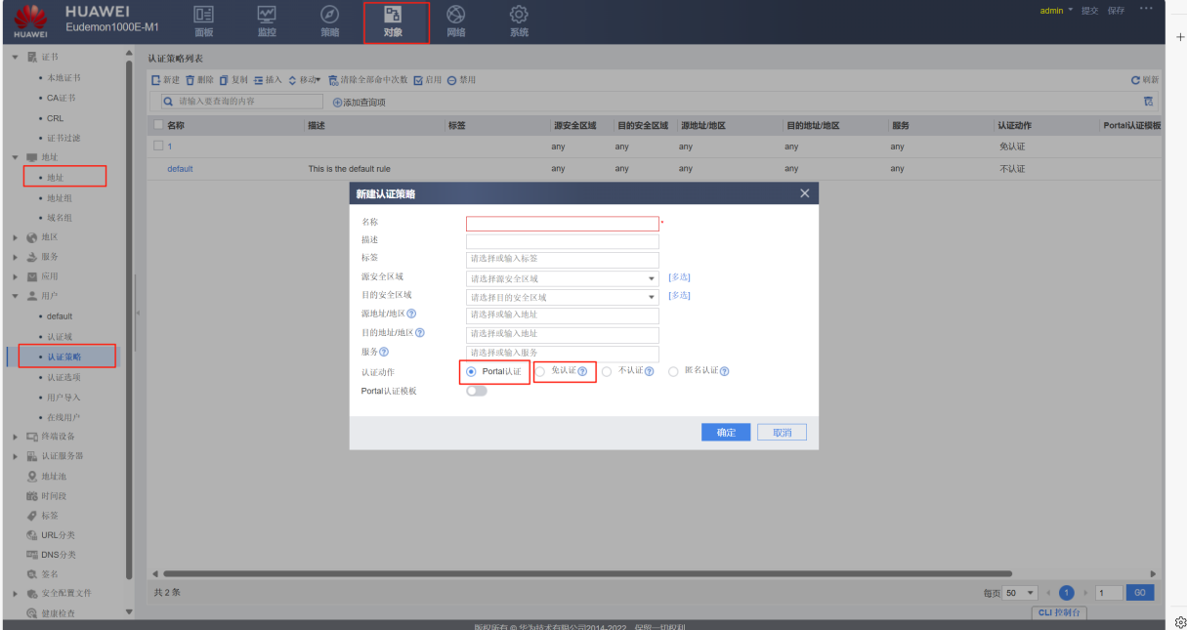
注意事项：有线接入的MAC地址为固定MAC地址。无线接入的设备可能开启了随机MAC地址（设备用于防止追踪），此时MAC白名单会失效。需要关闭设备的随机MAC地址功能。

日志存储实现

设备存储概述
设备内置的存储较小，无法实现180天日志存储。华为专线卫士M2产品支持使用SD卡/TF卡扩展存储。当SD卡在位时，可以在Web界面上日志的数量为：
- 所有类型的日志可以查看的最大条数：1万条。
- 所有类型的日志一次可以导出的最大条数：10万条。

设备日志类型
当SD卡在位时，支持查看和导出的日志类型分别有：流量日志、威胁日志、URL日志、内容日志、操作日志、系统日志、用户活动日志、策略命中日志、邮件过滤日志、审计日志（审计日志只有审计管理员才能查看。缺省情况下，FW未创建审计管理员。请先创建审计管理员后再使用审计管理员账号登录FW查看）。
华为专线卫士M2产品不支持带宽IP连接数日志和沙箱检测日志的查看和导出。

SD卡存储容量显示
在设备上有硬盘或SD卡时，web页面可查看日志系统业务存储情况。日志系统业务存储情况窗口的参数如下表所示。
参数 | 说明
业务 | 业务日志或报表的类别。
已占用存储百分比 | 业务日志或报表占用存储空间的百分比。
最大占用存储空间 | 业务日志或报表最大占用存储空间。  仅在设备上有硬盘或SD卡时显示。
剩余空间预计可用天数 | 当前剩余的分配给此类日志的存储空间可用天数。  1000+表示当前剩余的存储空间可以使用1000及1000天以上。  仅在设备上有硬盘或SD卡时显示。

对外动态IP实现
上行ONU支持开通悦享专线（PPPOE拨号专线）。可使用ONU桥接+专线卫士上行口PPPOE，也可在光猫拨号后，专线卫士使用私网地址接入光猫作为上行。

割接及回滚方案
此次业务整改窗口期为2小时，涉及多个设备的配置变动，特制定割接及回滚方案。

割接步骤
- 备份专线卫士及交换机的配置文件。
- 将路由口，NAT，白名单策略等配置到未启用的专线卫士端口。
- 交换机进行配置改动。
- 配置完毕后，将网线割接至新端口。
- 业务全量测试。

回滚步骤
- 判断规则：业务侧业务验证出现问题，且无法及时解决需要回退至割接前状态。
- 将备份文件重新载入设备中。
- 割接网线，回滚到整改前的现场。
- 回滚业务测试。

7月28日晚断网问题原因追溯
7月28日，整改后断网时部分网络拓扑如下：
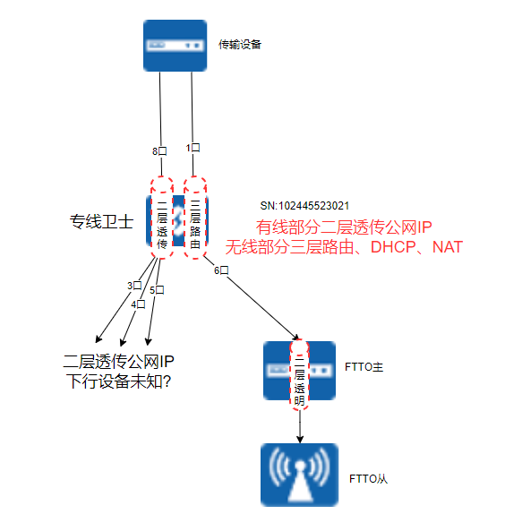

事件调查分析
客户电脑使用nslookup无法解析地址，无法ping通DNS服务器地址。因此判断为安全策略阻断DNS服务器。

设备侧分析
- 已知客户被加入黑名单的ip地址为211.140.13.188、211.140.188.188。登录设备后查看，设备黑名单已被删除。
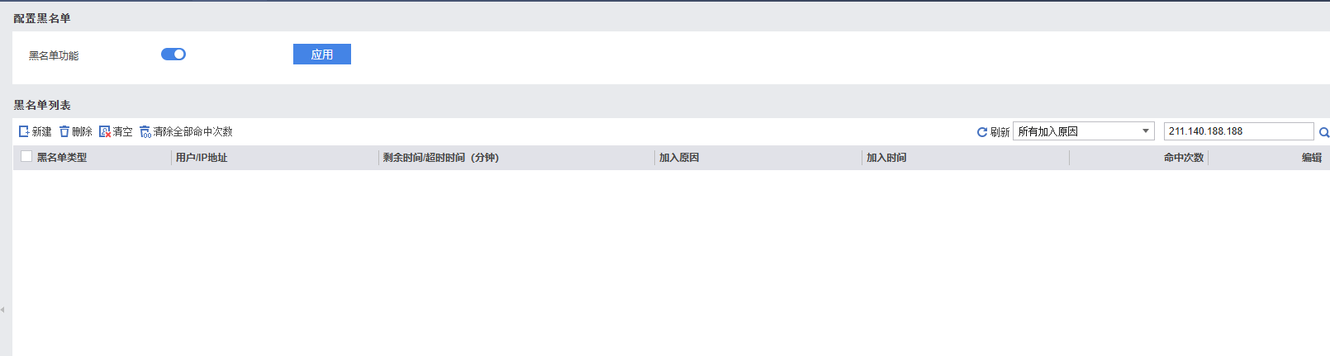
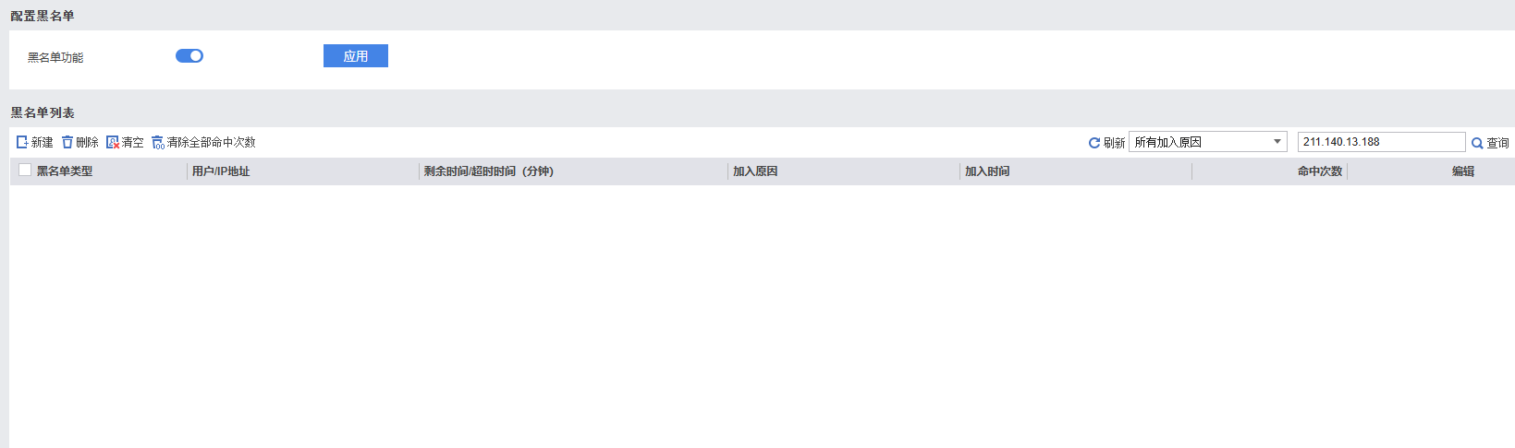

研判分析过程
根据平台侧告警以及黑名单下发操作排查，发现应是用户查看到失陷主机的告警信息，通过平台下发的永久ip黑名单。
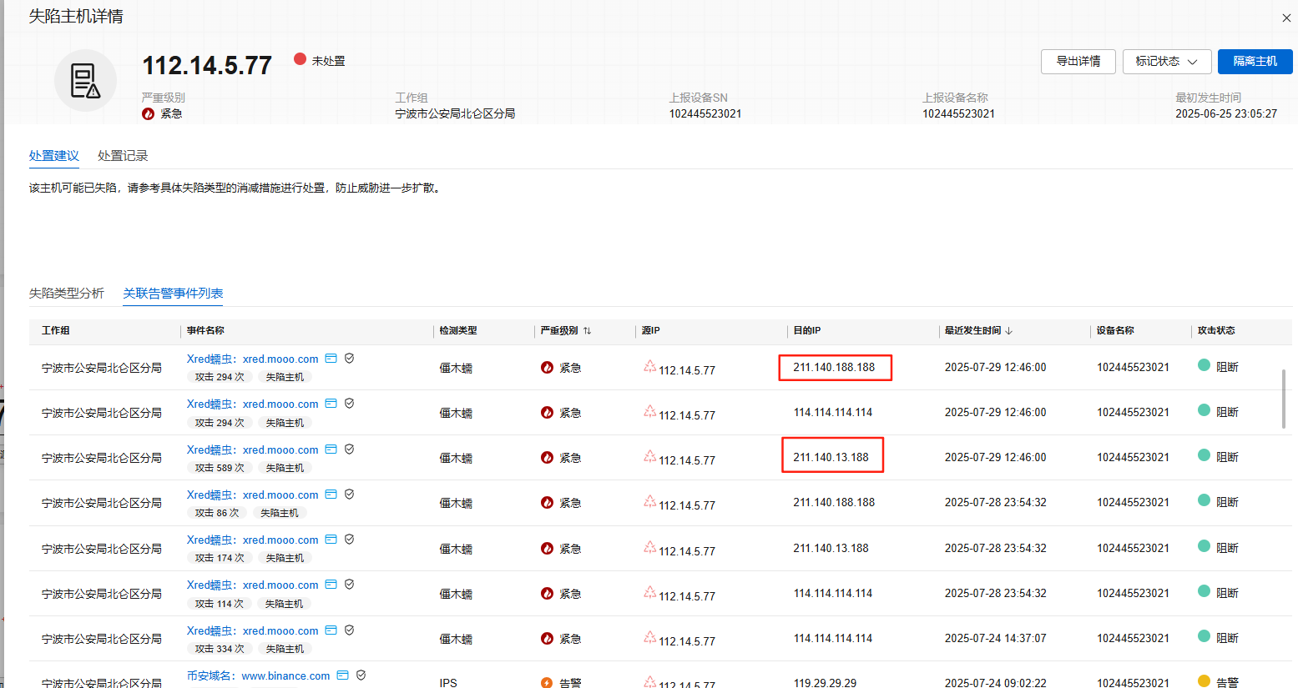
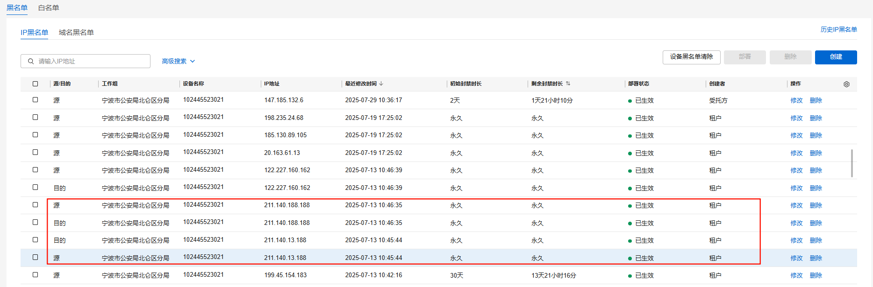

事件调查结果
经排查，设备上的ip黑名单是由于设备产生了失陷主机的安全告警，用户自行封禁ip。

处置措施及安全建议
- 为了避免误封情况的产生，已通过自服务平台对211.140.13.188、211.140.188.188这两个地址添加全局白名单，后续如您有其他确认在用的dns地址，可以提供给我们，可再次进行添加。
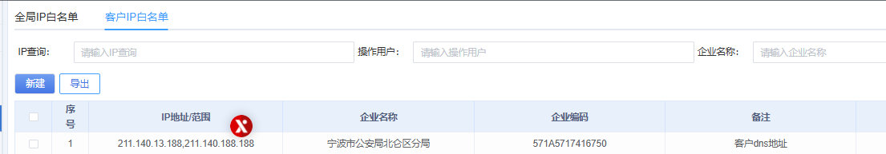
2、因目前自服务平台有全局白名单功能，建议后续可以通过移动自服务平台进行安全事件的查看与封禁。
3、因设备监测到的是出口地址，暂时溯源不到内网终端地址，建议后续可以对内网终端电脑全部安装杀毒软件进行查杀。

